**РОССИЙСКИЙ УНИВЕРСИТЕТ ДРУЖБЫ НАРОДОВ**  
  
 **Факультет физико-математических и естественных наук**  
  
 **Кафедра прикладной информатики и теории вероятностей**  
  
  
  
  
  
 **ОТЧЕТ**   
  
 **ПО ЛАБОРАТОРНОЙ РАБОТЕ №**   
  
 *дисциплина:Операционные системы*   
  
  
  
  
  
  
  
  
  
 Студент: Мартемьянов Александр   
  
 Группа: НПМбв-02-18   
  
  
  
  
  
  
  
 **МОСКВА**  
  
 2022 г.

**2)Задание**

Целью данной работы является изучить идеологию и применение средств контроля версий.

**3) Описание результатов выполнения задания**

Для начала выполнения работы создадим аккаунт на https://github.com/

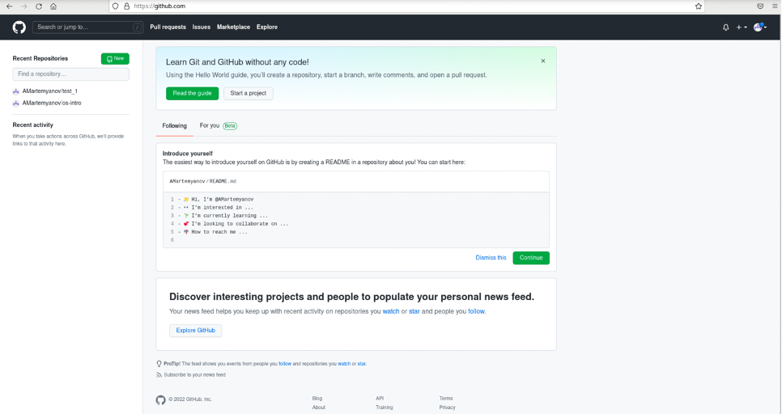

Рис 3. 1 «Главная страница https://github.com/»

Создадим репозиторий на GitHub с названием os-intro

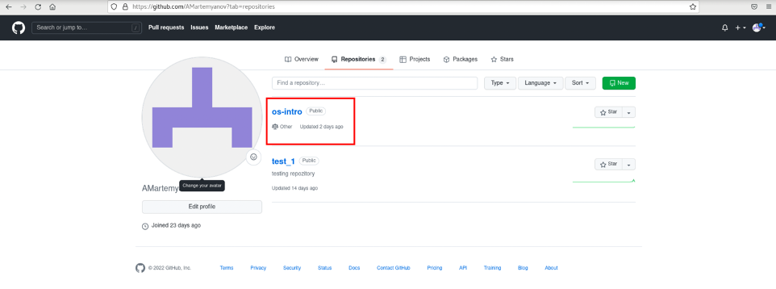

Рис 3. 2 «Созданный репозиторий os-intro»

Переходим в ранее созданный каталог «laboratory»

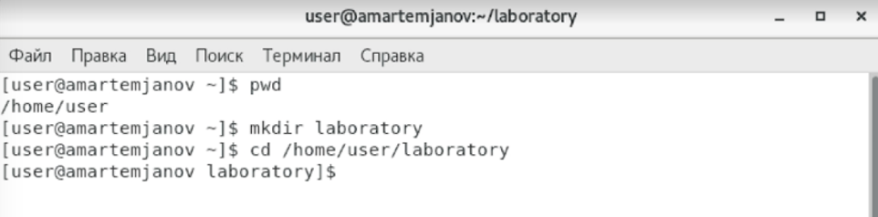

Рис 3. 3 «Каталог laboratory»

Из текущего каталога инициализируем системы git

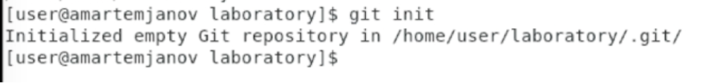

Рис 3. 4 «Инициализация системы Git»

Создаем заготовку для файла README.md и добавляем его в git



Рис 3. 5 «Создание файла README.md и добавление в локальный репозиторий»

Добавляем комментарий к файлу и публикуем его на созданный ранее репозиторий на GitHub

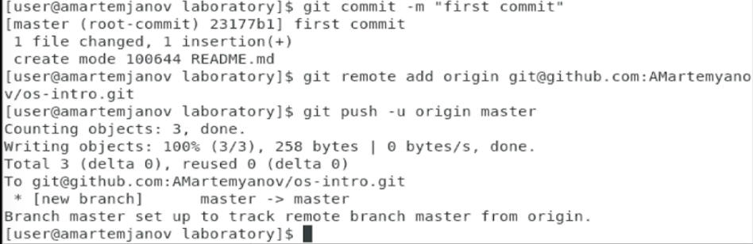

Рис 3. 6 «Создаем комментарий и публикация на репозитории»

После загрузки можем увидеть что файл опубликовался на репозитории с созданным комментарием

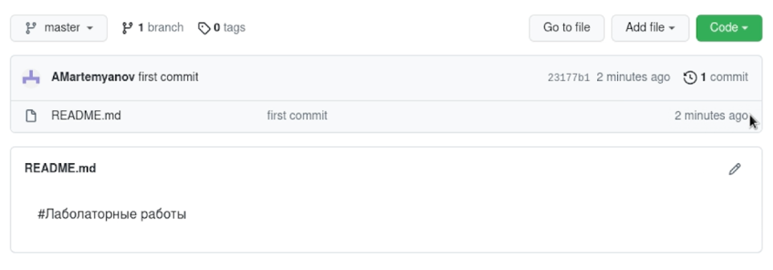

Рис 3. 7 «Файл загруженный на репозиторий»

Добавляем файлы лицензий



Рис 3. 8 «Добавление файла лицензии»

Добавляем файл исключений



Рис 3. 9 «Добавление файла исключений»

Также добавляем файл исключений для «С» и запишем его в файл .gitignore

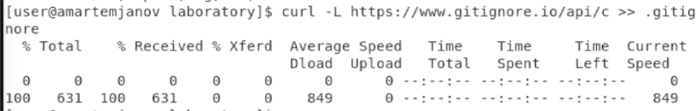

Рис 3. 10 «Добавляем файл исключений и записываем в файл .gitignore»

Далее добавляем файлы в git, комментируем и публикуем на созданном репозитории

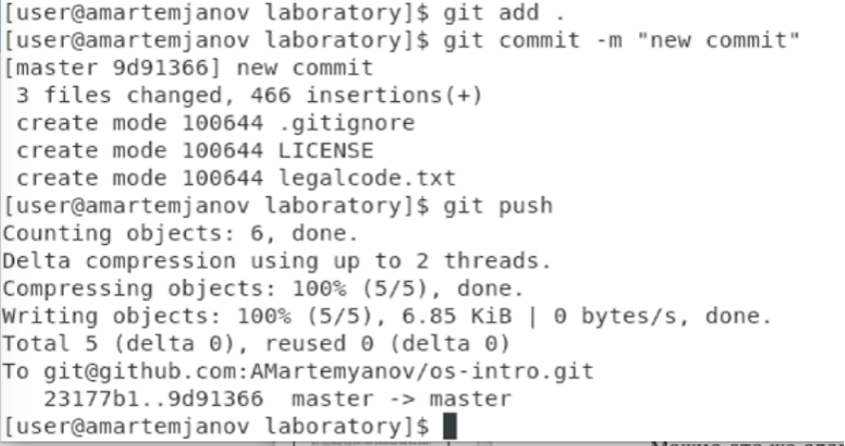

Рис 3. 11 «Добавление, комментирование и публикация произведенных изменений»

Файлы опубликованные на репозитории

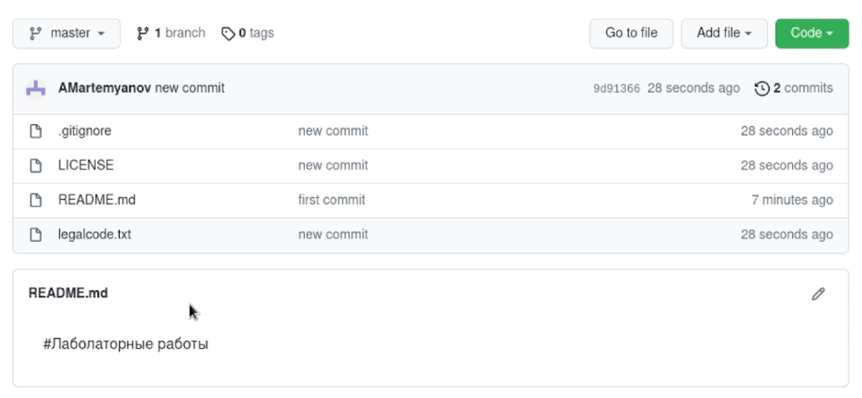

Рис 3. 12 «Опубликованные на репозитории файлы»

Далее инициализируем git flow и устанавливаем ветки ярлыков в v

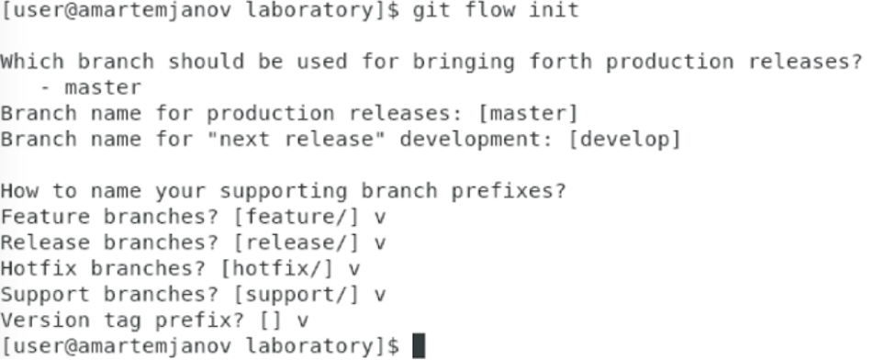

Рис 3. 13 «Инициализируем git flow и устанавливаем ярлыки в v»

Проверяем что мы на ветке develop

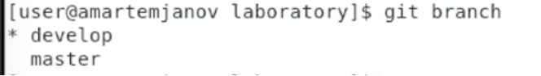

Рис 3. 14 «Проверка нахождения на ветке develop»

Создаем релиз с версией 1.0.0

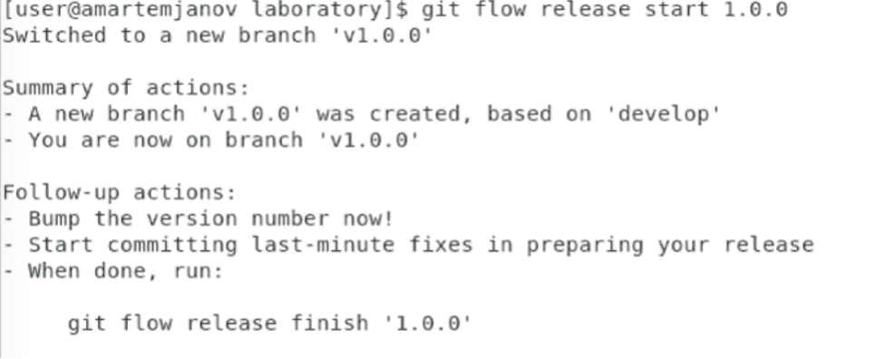

Рис 3. 15 «Создание релиза с версией 1.0.0»

Записываем версию с помощью команды echo



Рис 3. 16 «Запись версии»

Добавим все изменения в git и создадим комментарий

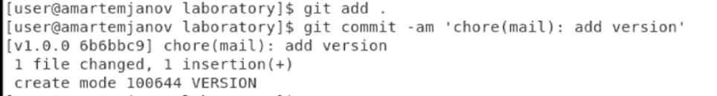

Рис 3. 17 «Добавление изменений и создание комментария»

Закроем релиз

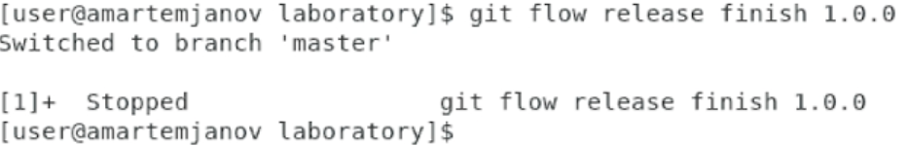

Рис 3. 18 «Закрытие релиза»

В данном случае закрыть релиз не получается из за ошибки, опубликуем релиз без его завершения

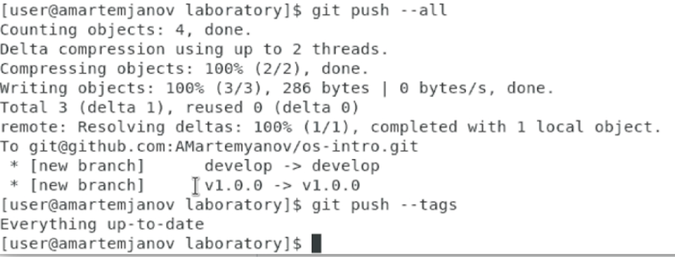

Рис 3. 19 «Публикация релиза на репозитории»

Перейдя в репозиторий, видим что версия опубликована

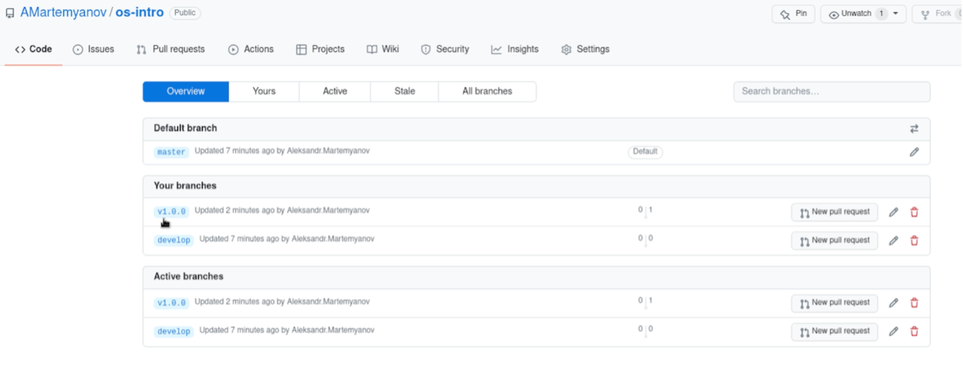

Рис 3. 20 «Опубликованный релиз на GitHub»

**4) Выводы согласованные с заданием работы**

В результате выполнения этой работы мы приобрели практические навыки идеологии и применения средств контроля версий ,ответили на контрольные вопросы

**5) Ответы на контрольные вопросы**

Что такое системы контроля версий (VCS) и для решения каких задач они предназначаются?

Система контроля версий — это система, записывающая изменения в файл или набор файлов в течение времени и позволяющая вернуться позже к определённой версии.  
  
Они применяются для решения задачи хранения различных версий файлов в процессе работы над ними, для минимизации потери данных при применении некорректных изменений в эти файлы.

Объясните следующие понятия VCS и их отношения: хранилище,commit,история, рабочая копия.

Хранилище VCS – это локальное расположение где хранятся файлы  
  
Commit в VCS – это инструмент для комментирования сделанных изменений  
  
В истории можно посмотреть все ранее внесенных изменения в файлы  
  
Рабочая копия делается для того что бы иметь полный бекап данных при работе с файлами  
  
Все эти инструменты тесно связаны в работе над одними файлами группы пользователей

Что представляют собой и чем отличаются централизованные и децентрализованные VCS? Приведите примеры VCS каждого вида.

**Централизованные VCS**

Основаны на одном репозитории и взаимодействуют с ним по сети – пример *CVS- одна из первых систем второго поколения (1986г.).Считается устревшей*   
  
*Subversion (SVN) – система второго поколения, созданная для замены CVS. Одна из самых распространенных систем контроля версий.*

**Децентрализованные** или **распределенные** **VCS**

Имеют несколько репозиториев, которые время от времени синхронизируются между собой – пример Git- распределенная система управления версиями, созданная Л. Торвальдсом для управления разработкой ядра Linux.  
  
Mercurial- другая распределенная VCS. Создана в 2005 году М. Макалом практически одновременно с началом разработки git’а и с аналогичными целями

Опишите действия с VCS при единоличной работе с хранилищем.

1. Инициализировать VCS в нужном каталоге, указать контакты владельца репозитория. (git init)  
2. Создать необходимые файлы (echo ‘’)  
3. Добавить их в репозиторий (git add file.txt, git add .)  
4. Добавить commit к файлам (git commit ‘new file’)

Опишите порядок работы с общим хранилищем VCS.

Перед началом работы с сервером репозиториев нам нужно сгенерировать SSH ключи и добавить их на сетевом репозитории, например на Github (ssh-keygen -C "Имя Фамилия <work@mail>") и указать данные владельца ключа  
  
1. Инициализировать VCS в нужном каталоге, указать контакты владельца репозитория. (git init)  
2. Создать необходимые файлы (echo ‘’,curl -L >> curl filename)  
3. Добавить их в репозиторий (git add file.txt, git add .)  
4. Добавить commit к файлам (git commit ‘new file’)  
5. Загрузить изменения на удаленный репозиторий, с помощью ранее созданного ssh ключа (git remote add origin ssh://git@github.com/<username>/<reponame>.git и далее git push -u origin master)

Каковы основные задачи, решаемые инструментальным средством git?

Основные решаемые задачи при работе с git вернуть файлы к состоянию, в котором они были до изменений, вернуть проект к исходному состоянию, увидеть изменения, увидеть, кто последний менял что-то и вызвал проблему, кто поставил задачу и когда и многое другое.

Назовите и дайте краткую характеристику командам git.

- git init - создание основного дерева репозитория  
- git push - отправка всех произведённых изменений локального дерева в центральный репозиторий  
- git pull - получение обновлений (изменений) текущего дерева из центрального репозитория  
- git status - просмотр списка изменённых файлов в текущей директории:  
- git add - добавить все изменённые и/или созданные файлы и/или каталоги  
- git add имена\_файлов - добавить конкретные изменённые и/или созданные файлы и/или каталоги  
- git rm имена\_файлов – удалить файл и/или каталог из индекса репозитория  
- git commit -am 'Описание коммита' - сохранить все добавленные изменения и все изменённые файлы  
- git checkout имя\_ветки - переключение на некоторую ветку  
- git checkout -b имя\_ветки - создание новой ветки, базирующейся на текущей  
- git push origin имя\_ветки - отправка изменений конкретной ветки в центральный репозиторий  
- git merge --no-ff имя\_ветки - слияние ветки с текущим деревом

Приведите примеры использования при работе с локальным и удалённым репозиториями.

**Пример с локальным репозиторием**:

git config --global user.name "Name Surname"   
  
git config --global user.email "work@mail"  
  
из локального каталога – git init  
  
echo 'hello world' > hello.txt   
  
git add hello.txt   
  
git commit – am ‘new file’

**Пример с удаленным репозиторием**:

Будем использовать основу от работы с локальным репозиторием  
  
git config --global user.name "Name Surname"   
  
git config --global user.email "work@mail"  
  
из локального каталога – git init  
  
echo 'hello world' > hello.txt   
  
git add hello.txt   
  
git commit – am ‘new file’  
  
git remote add origin ssh://git@github.com/<username>/<reponame>.git  
  
git push -u origin master

Что такое и зачем могут быть нужны ветви(branches)?

Ветки нужны для того, чтобы программисты могли вести совместную работу над проектом и не мешать друг другу при этом. При создании проекта, Git создает базовую ветку. Она называется master веткой.

Как и зачем можно игнорировать некоторые файлы при commit?

Игнорируемые файлы — это, как правило, артефакты сборки и файлы, генерируемые машиной из исходных файлов в вашем репозитории, либо файлы, которые по какой-либо иной причине не должны попадать в коммиты. В Git нет специальной команды для указания игнорируемых файлов: вместо этого необходимо вручную отредактировать файл .gitignore, чтобы указать в нем новые файлы, которые должны быть проигнорированы.